Дагъистаналъул литература 11 класс.

Дарсил тема: А.Джафаров «Ч1агоял хабалъ рукъуларо».

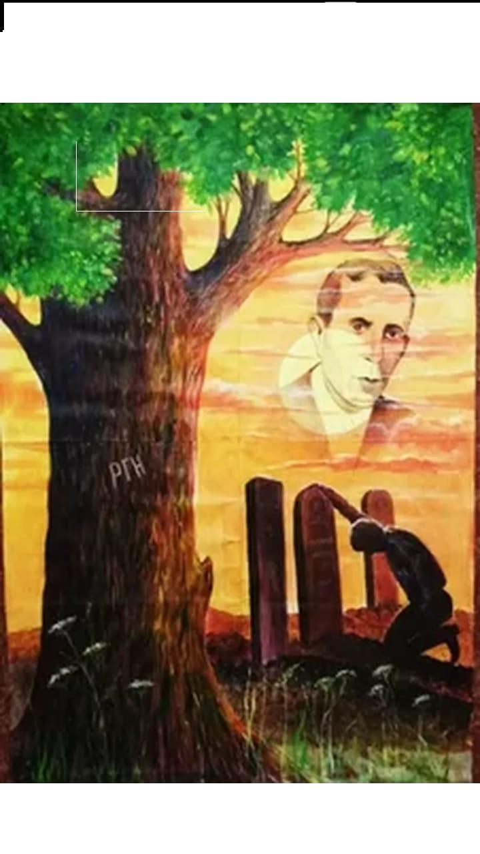

Дарс х1адурана авар мац1алъул муг1алим: Г1алиева П.З.

МБОУ «ХСОШ»

Абумуслим Джафаров (1909-1969).

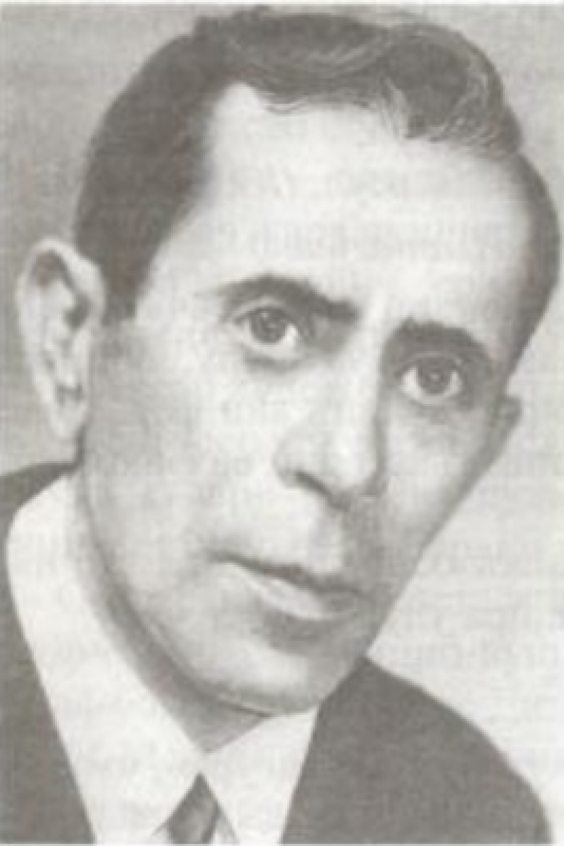

Табасараназул поэт, прозаик, драматург,переводчик.

Гьавуна Хив абулеб росулъ 1909 соналда. Г1агараб росдал школаги лъуг1ун, гьев ана Дербенталде Педучилищеялде ц1ализе. Хадув х1алт1ана учительлъун г1агараб росулъ. Жеги ц1алулеб мехалъго байбихьана гьес хъвадаризе. Т1оцебесеб асар Джафаровас хъвана 1924 соналъ, 1930 соназ гьесул асарал печаталде рахъана ва ц1алдолезухъе щвана. Гьев ккола табасараназул литератураялъе кьуч1 лъуразул цояв.

1936 соналдаса нахъе гьев вук1ана хъвадарухъабазул союзалъул членлъун.

1937 соналъ поэт репрессировать гьавуна ва туснахъалде ккана. Анц1го сонги туснахъалда бан, т1ад вуссана ва хъвадаризе лъугьана.

Переводчик х1исабалда жидерго мац1алде руссинаруна Крыловасул, Пушкинил, Горькиясул, Маяковскиясул ва Ц1адаса Х1амзатил асарал.

Реабилитировать гьавуна 1953 соналъ .

Джафаров нилъедаса ват1алъана 60-сонилаб г1умруялда.

Творческияб нух

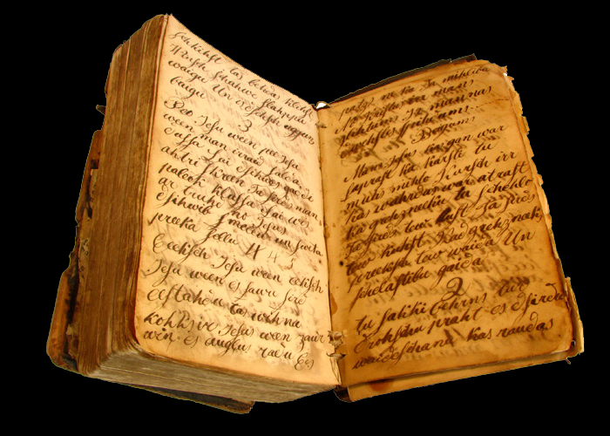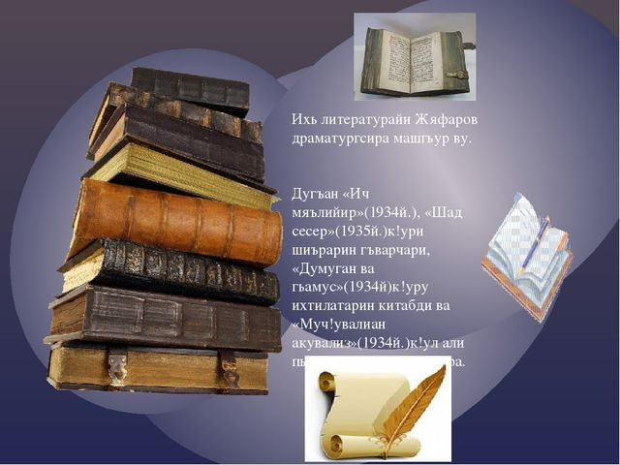

Т1оцебесеб хабар «Ц1огьаби»-1924 сон.

Куч1дузул мажмуг1 «Т1оцересел галаби»-1933 сон.

Хадурго хъвана ва печаталде рахъана «Рохалил гьаркьал», «Нижер куч1дул», «Цебе ва гьанже», «Бец1лъудаса канлъуде» абурал т1ахьал.

Бищунго ч1ах1иял асараздасан ккола «Дюркалъул балъголъаби», «Куркьбал ругеб хъачагъ» абурал т1ахьал. Гьединго хъван лъуг1ич1еб «Хабалъ концерт» абуаб къисаги хут1ана ГУЛАГаладе ккарал полит заключениязул х1акъалъулъ.

Ахираб заманалда А.джафаровас хъвараб к1удияб асарлъун ккола «Ч1агоял хабалъ рукъуларо» абураб поэма(1968).

Нахъа тараб творчествоялъул нухалъе г1оло гьев мустах1икълъана Пачалихъияб премиялъе.

Дарсил тема: «Ч1агоял хабалъ рукъуларо» (1968)

Дарсил мурадал: 1. Лъай кьеялъул: лъималазул лъай-хъвай гьабизе А. Джафаровасул г1умрудул ва творческияб нухалъулгун, гьединго гьесул «Ч1агоял хабалъ рукъуларо» абураб поэмаялъулгунги;

2. Лъай цебет1езабиялъул: ц1алул бажари борхизаби , поэмаялъул къокъаб х1асил гьаби,щибаб бу1аялдасан план г1уц1и;

3. Табия кьеялъул: лъималазулъ Ват1аналде рокьи ц1ик1к1инаби, Ват1ан ц1унулаго сакъатлъарал ва нилъее г1оло рух1 кьун рагъда т1аг1арал бах1арзазул къадру-къимат борхизаби, хасго маг1арул ч1ужуг1аданалъул росасе хиси гьеч1еб рит1ухълъи бук1ине ккей.

Дарсил Г1уц1и

1. Оргмомент (музыкалияб пауза)
2. Рагъул темабазда т1асан гара-ч1вари
3. Фронталияб ц1ех-рех гьаби
4. К1удияб Ват1анияб рагъул ругънал жеги ц1унун хут1ун рук1ин баян гьабе.
5. Рагъул темаялда хъварал г1урус ва маг1арул мац1алда ругел асарал рак1алде щвезаре.
6. Аслиял багьадурзабазул къисматалъул нух , зах1малъи, къох1ехьей бихьизабе.
7. Рагъул заманалъул лъималазул къисматалъул х1акъалъулъ лъалеб жо бице (Блокадный Ленинград).
8. Санайил к1одо гьабулеб байрам ,75-сонилаб юбилей к1одо гьабиялде х1адури.
9. Статья «Рук1араблъи лъазе рехсезе ккела».

Ц1ияб дарс. Аслияб бут1а

1. Муг1алимасул цебераг1и
2. Видеоролик бихьизабизе.
3. Лъимал дарсил тема щибали ургъизе т1амизе.
4. Доскаялда тема хъвазе.
5. Дарсил мурадал ва масъалаби цере лъезе. 
6. Поэмаялъул къокъаб баян .
7. Щибаб бут1а ц1ализе.
8. План г1уц1изе.
9. Ц1аларалда т1асан гара-ч1вари.
10. Суалал ва т1адкъаял.
11. Тема ва идея рагьизе.
12. Композициялъул бут1аби рак1алде щвезе.
13. Поэма кинал бут1абаздаса г1уц1ун бугебали баян гьабизе
14. Сюжеталъе баян кьезе.

Рефлексия

1. Поэмаялъул щиб рек1ее г1ураб?
2. Бич1ич1еб жо щиб хут1араб?
3. Героясул кинаб рахъ рек1ее г1ураб?
4. Миллатазда гьоркьоб гьудуллъи бук1ин сундулъ баянлъараб?

Рокъобе х1алт1и

Поэма ц1ализе, план г1уц1изе, анализ гьабизе.

Гь.82-97